人工智能导论
***
***学院
- 课程概况
人工智能是一门研究如何使机器具有能听、会说、能看、会写、能思考、会学习、能适应环境变化、能解决面临的各种实际问题等功能的学科。作为人工智能的入门课程，该课程主要阐述知识表示、推理、搜索、智能计算、专家系统、机器学习、人工神经网络等基本理论与实用方法，以及生成对抗网络、知识图谱等前沿内容。课程倡导独立自主的科技创新，引导学生能够运用辩证唯物主义的思想与方法观察问题、分析问题和解决问题，增强爱国主义情怀，提升国家安全意识。
该课程由浙江工业大学计算机科学与技术学院开设，作为计算机科学与技术等专业的一门专业必修或方向必选课程，共48学时，安排在第四个学期开课；作为全校科学素养的通识选修课程，共32学时，每学期开课。

二、课程目标
包含知识目标、能力目标、素质目标和思政目标。

三、思政元素
结合蓬勃发展的新一代人工智能以及人工智能与经济社会的深度融合，该课程着重培养学生的科技创新、辩证思维与家国情怀。
（一）科技创新
发展人工智能，….。
（二）辩证思维
随着人工智能技术的快速发展，….，引导学生运用辩证思维深入分析相关算法及其应用时碰到的一些问题。
（三）家国情怀
人工智能作为国家发展战略，…，建立危机感，提升国家安全意识。

四、设计思路
人工智能是一门综合性的交叉学科，….，在教学大纲、教案以及教学过程中融入课程思政元素，如表1所示，各章节教学设计上依靠巧妙的构思、科学的设计，将教学内容、教学方法和思政教育紧密结合，并借助于恰当的课堂教学手段，使教书与育人浑然一体。
表1 课程章节思政元素的教学设计
课程章节 | 重要思政元素 | 相关联的专业知识或教学案例
绪论 | 家国情怀、民族自信、  辩证思维 | 1．通过国务院《新一代人工智能发展规划》、教育部《高等学校人工智能创新行动计划》等，引导学生正确认识世界和中国发展大势。从华为智能手机芯片发布到芯片断供，建立危机感，提升国家安全意识。  2．宣传中国在量子计算机、类脑芯片等方面的成就，以及人工智能成功的一些商业应用，增强学生的民族自豪感和自信心。  3．对智能计算机，思考有自由意志的人工智能操控政治经济所带来的伦理问题的认识。从人工智能发展的3个层次，辩证认识人工智能的本质及双面性。
知识表示 | 中国智慧、  文化自信 | 1.引入苏东坡、王安石的菊花诗得出知识的相对正确性，引入《三国演义》火烧赤壁故事得出知识的不确定性，弘扬中国文化与中国智慧。  2.结合《三国演义》诸葛亮智算华荣介绍冲突、冲突消解的基本概念以及冲突消解方法，引导学生树立文化自信、正确认识时代责任。
推理方法 | 科学精神、  民族自信 | 1．引入伽利略在证明哥白尼的日心说时违反了经典逻辑的例子，启发学生追求严密精确的科学精神。  2．引入“Zadeh悖论”对证据理论的合成公式的合理性进行质疑，启发学生树立质疑问难以及纠错臻美的科学精神。  3．通过我国研制成功的第一台模糊逻辑推理机以及刘应明院士被授予“FuzzyFellow”奖，树立民族自信。
搜索求解策略 | 创新精神、  辩证思维 | 1．从极小极大搜索到α-β剪枝，再到蒙特卡洛树搜索以及AlphaGo算法解读，引导学生发挥创新思维以及精益求精的工匠精神。  2．对蒙特卡洛树搜索的UCB1置信区间，引入挖矿的例子，启发学生运用辩证思维思考对过去奖励和未来奖励的平衡。
智能计算及其应用 | 创新精神、团队协作 | 1.通过遗传算法与达尔文的“物竞天择，适者生存”、鸟群觅食与粒子群算法等，建立人工智能与生物学科交叉创新思维，以及向大自然不断学习的创新精神。  2.从群智能算法的基本思想，即通过群体中个体之间的协作和信息共享来寻找最优解，培养学生的团队协作精神。
专家系统与机器学习 | 家国情怀、  民族自信、  团队协作 | 1．结合关幼波肝病诊断专家系统，针对老中医等人类专家知识不断丢失，甚至很快就要失传的情况下，通过建造专家系统这一有效的途径来收集、管理和运用专家经验知识，培养家国情怀。  2．通过专家系统开发环境“天马”、百度成功预测2014年世界杯所有比赛结果等，建立民族自信。  3．通过“三个臭皮匠顶个诸葛亮”、多只蚂蚁合作搬迁木头等引出集成学习，让学生分析如何通过团队协作提升机器学习算法的性能。
人工神经网络及其应用 | 科学精神、  创新精神、技术伦理 | 1．从神经网络研究的曲折道路，看科学研究坚持不懈的精神，引导学生树立远大抱负和脚踏实地的科学精神。  2．通过从视觉机理提出卷积神经网络，从对抗思维提出生成对抗网络，以及计算机作画、动漫设计、诗歌写作机器人、医学影像识别等，引导学生建立人工智能与认知学科、艺术学科、文学学科、医学学科等的多学科交叉创新思维。  3.结合疫情，让学生分析智能监控识别等相关技术与隐私的界限，如何在保证隐私的情况下实现技术的有效利用与合理、合法利用。

五、实施案例
案例1：从智能芯片、人工智能开源框架等入手，提升人工智能发展危机感，激发学生的基础研究热情（图1）
宣传《新一代人工智能发展规划》，让学生从国家发展战略的高度认识人工智能；以智能芯片为例，从华为2017年9月发布的首款智能手机芯片到2020年9月15日芯片断供，建立危机感，提升国家安全意识；再到2020年秋季赛中徐新黎老师带队的2名学生参加华为MindSpore网络模型挑战赛并获得奖项，以及对比讨论人工智能开源框架，如国外的Tensorflow、Pytorch，百度的PaddlePaddle等，激发学生投身人工智能基础研究的热情。
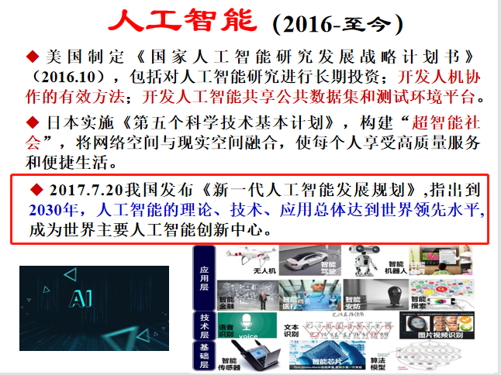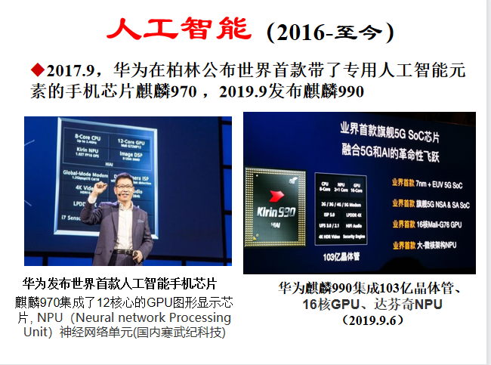
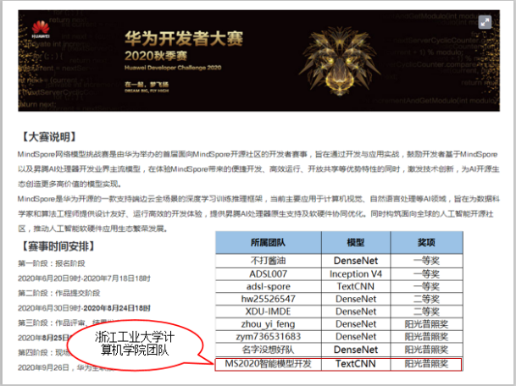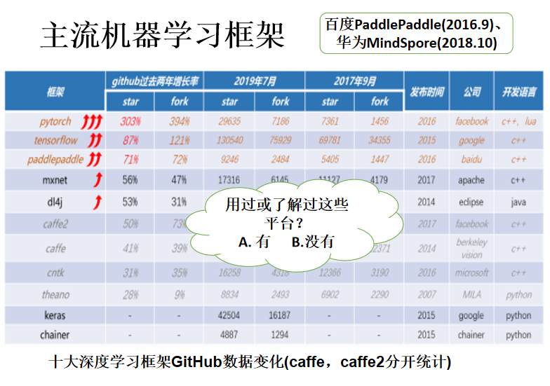
图1 案例1截图
案例2：以科幻电影、自动驾驶等为例，辩证认识人工智能技术的边界及伦理（图2）
以生动的科幻电影和电视剧为例，比如智能计算机中，思考有自由意志的人工智能操控政治经济所带来的对人工智能伦理的认识，并结合2016年开始建设的杭州城市大脑思考人工智能技术的合法应用；机器学习中，以陨石撞地球的分类模型为例，辩证地分析数据不平衡所造成的问题及解决方法；从2017年7月百度宣布开源自动驾驶系统Apollo到2017年12月18日《北京市关于加快推进自动驾驶车辆道路测试有关工作的指导意见（试行）》，分析人工智能对社会、法律等影响。
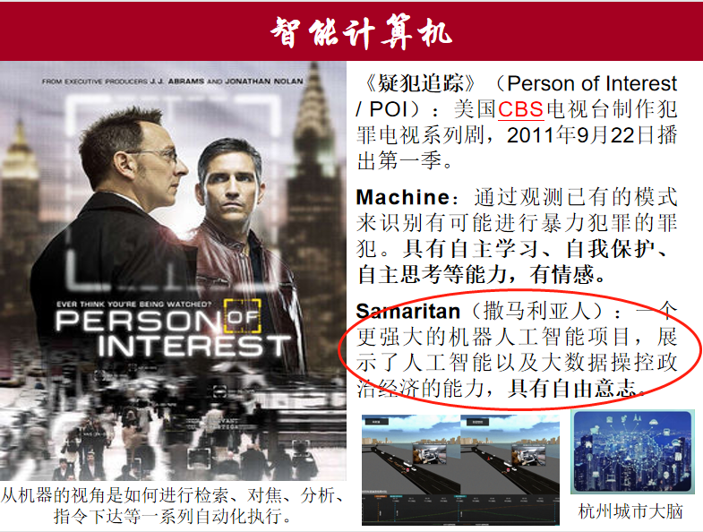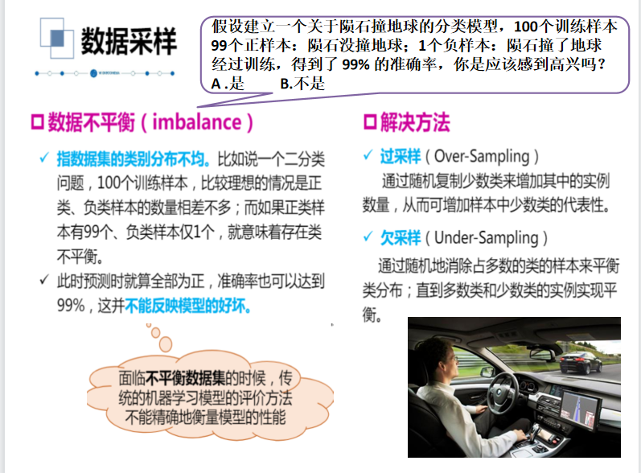
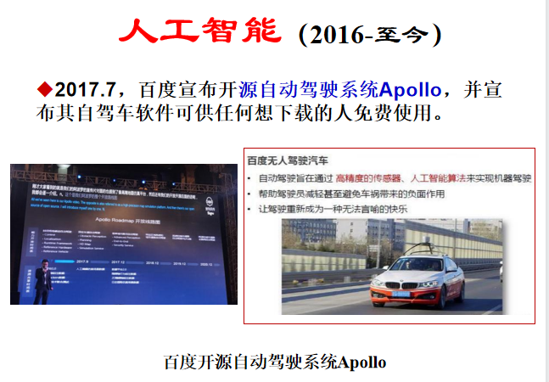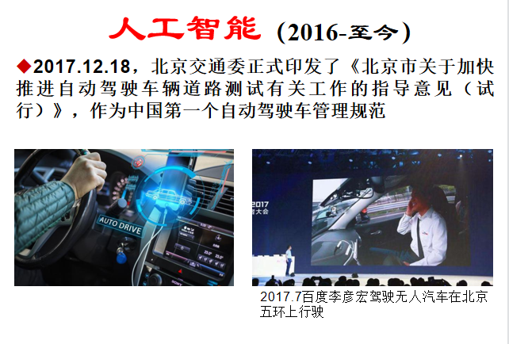
图2 案例2截图
案例3: 通过线上线下相结合的课程实验，倡导独立自主的科技创新精神，增强解决实际问题的能力（图3）
通过线上的虚拟仿真实验（包括遗传算法和深度神经网络等）以及线下的自主实验（以小组为单位，自主完成一个人工智能新技术的应用程序）等，让学生从人工智能底层算法做起，并结合我国在新冠肺炎疫情中人工智能新技术的应用（图4)，倡导独立自主的科技创新精神，增强学生解决实际问题的能力。
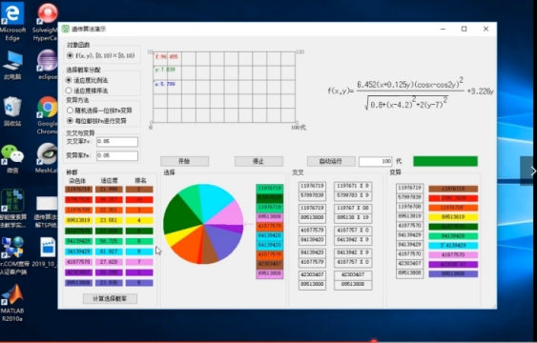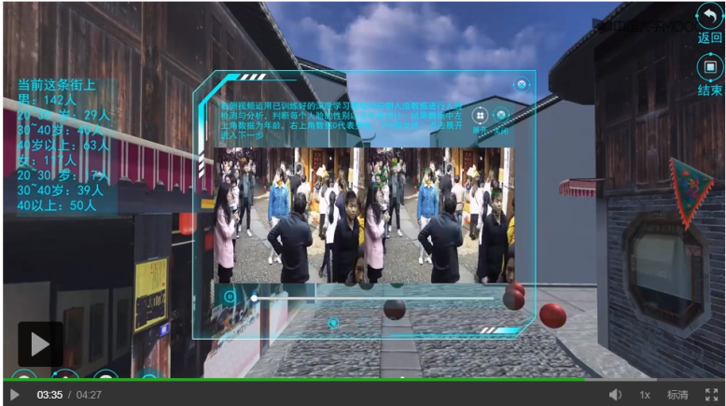
- 遗传算法虚拟仿真实验 （b）深度神经网络虚拟仿真实验
图3课外虚拟仿真实验
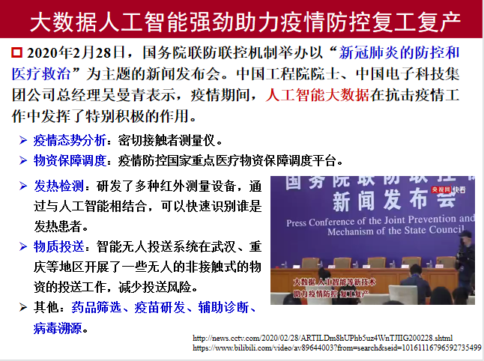
图4 人工智能大数据助力疫情防控复工复产

六、特色及创新
（一）国家教学名师领衔主讲
领衔主讲的王万良教授2014年入选首批国家“万人计划”教学名师，组建了4个以全国高校教师为主的近2000人的人工智能教学微信群，分享人工智能课程建设及教学经验,国内影响大。
（二）思政教育融合深入
持续跟踪人工智能的发展，融合人工智能前沿内容，运用体现学术价值和思政元素的图文并茂的教学案例，坚持启发诱导，利用问题情境引发学习意愿，用有趣的故事启动学习，激发学生的学习兴趣，同时结合我国在新冠肺炎疫情中人工智能新技术的应用，引导学生应用新理论解决工程问题。
（三）教学环节立体推进
讲课视频、课堂讨论、单元测试、虚拟实验等有机结合。设计并开发了丰富的课程实验，特别是“神经网络深度学习虚拟仿真实验”，从原理认知、模型学习到古镇人流视频分析应用，增强学生解决实际问题的能力。大量的课堂讨论（例如“人工智能是否可以超越生物智能？等）促进学习者对思政内容的思考，激发学习者回答问题的积极性。

七、教学效果
（一）本校学生课程作品丰富
浙江工业大学计算机科学技术学院每年有400多名本科生必修或选修该课程，自2018年4月起结合“中国大学 MOOC”平台，该课程开展了4个学期的MOOC+翻转课堂教学，采用线上线下混合模式考核。学生始终保持强烈的兴趣，表现出良好的应用创新意识，涌现了一批优秀的学生作品，例如智能少儿手绘板（含数字、汉字和语音识别）（图5）、基于 YOLOv3 的口罩佩戴检测应用（图6）、基于古诗知识图谱的智能问答系统等。
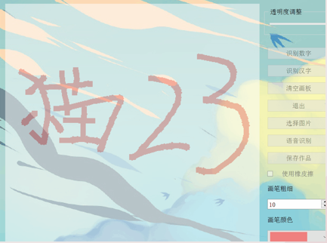
图5 智能少儿手绘板（含数字、汉字和语音识别）（学生作品）
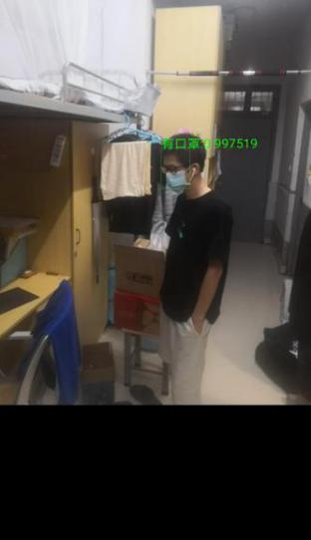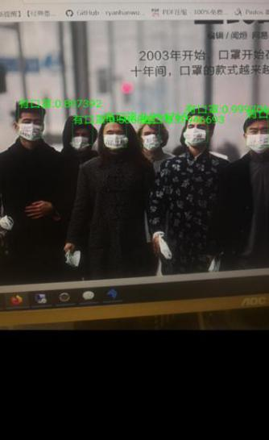
(a)用手遮挡口鼻 (b)单人侧脸有口罩 (c)多人检测视频示例
图6基于 YOLOv3 的口罩佩戴检测应用（学生作品）
为满足校内其他学院学生对人工智能的学习需求，自2018年9月开始，作为全校公选课已开设6个学期（目前是第7次开课）,已有30多个专业的学生选修。学生普遍认为该课程点燃了他们在本专业领域应用人工智能的兴趣。
（二）校外学习者参与积极
该课程（https://www.icourse163.org/course/ZJUT- 1002694018）已经在中国大学MOOC平台上面向全国高校以及社会学习者开展了7期教学（目前是第8次开课）。据前3次的开课统计，在有明确标注所在高校的学习者中，有成绩的选课者来自南京大学、浙江大学、东南大学、同济大学、苏州大学、大连海事大学等，共计39个高校的学生。学习者对课程的参与度较高，其中第2-3期有19863人选课，参与讨论的人数3480人，发帖总数近20662贴。
.
（三）课程建设分享推广力度大
近几年课程团队组织了全国高等学校人工智能课程建设与教学方法研讨会、2019中国杭州人工智能西溪学术论坛等多个会议，参会的高校教师近200人，企业近40家。王万良教授应邀多次在教育部全国高校教师网络培训中心主讲“人工智能导论”课程等，在国家教育行政学院主讲人工智能与教育变革专题。2020年12月10日，徐新黎老师在研讨会上分享了人工智能导论课程思政建设经验（http://www.cs.zjut.edu.cn/jsp/news.jsp?neId=8207）。2021年4月21日，王万良教授的“教之以事而喻诸德——国家一流课程《人工智能导论》思政教育实践”被中国教育网络学院选为“课程思政典型案例”。

